Лексическая тема

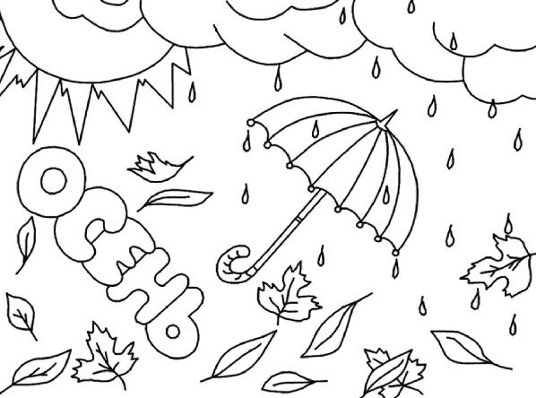

Рекомендуется:

- рассмотреть с детьми картинки с изображением ВРЕМЕНИ ГОДА «ОСЕНЬ»;

- обратить внимание детей на главные признаки осени;

- рассказать детям, какие изменения происходят в живой и неживой природе.

ИГРА со словом «ОСЕННИЙ»
«Скажи со словом /осенний/»
Небо (какое?) – осеннее;
Ветер (какой?) – осенний;
Аллея (какая?) – осенняя.
Упражнение продолжают со словами: солнце, туча, дождь, цветы, лес, погода, сапоги, день, утро, вечер и т.д.
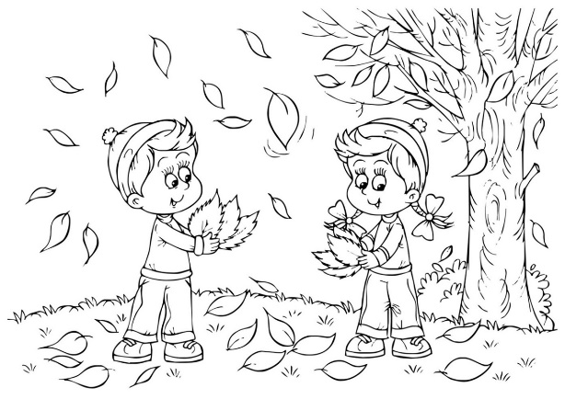
ИГРА «Один - много»
Один день – много дней;
Одна стая – много стай;
Одна птица – много птиц;
Один день – много дней;
Один зонт – много зонтов;
Один лист – много листьев;
Одно дерево – много деревьев;
Одна лужа – много луж.
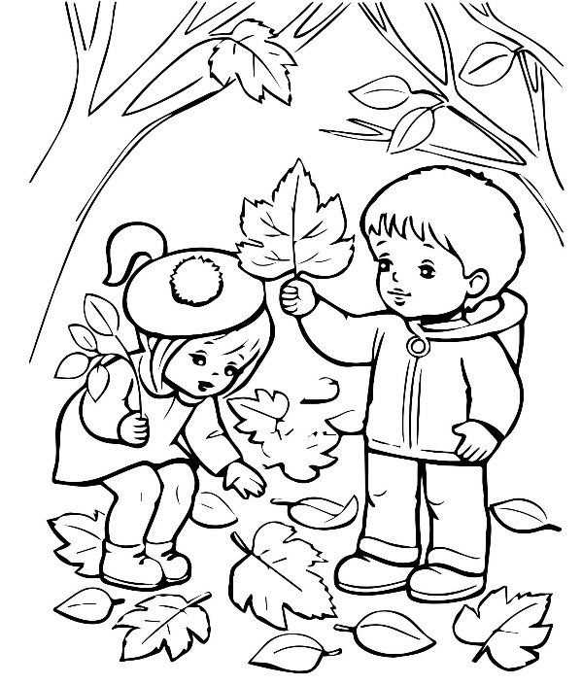

Составить рассказ об осени по плану:
- Когда наступает осень?
- Название осенних месяцев.
- Приметы ранней (поздней) осени в природе.
- Особенности одежды в осенний период.
- Труд человека в осенний период.

Учитель-логопед

